Gwybodaeth i gleifion— gwasanaethau cornbilennol a chlefydau allanol. Trawsblaniad cornbilennol: Ceratoplasti haenennol blaen dwfn (DALK)

Pam mae angen trawsblaniad cornbilennol arnoch? Ffenestr o feinwe tryloyw ar flaen pelen eich llygad yw’r gornbilen. Mae’n caniatáu i olau basio i mewn i’r llygad ac mae’n darparu ffocws fel y gallwch weld delweddau.
Mae amryw o glefydau neu anafiadau yn gallu achosi i’r gornbilen fod yn gymylog neu golli siâp. Mae hyn yn atal y llwybr golau arferol ac yn effeithio ar eich golwg.
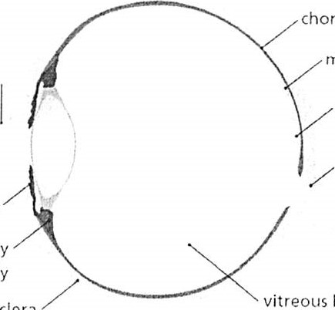
coroid
corff
Sclera
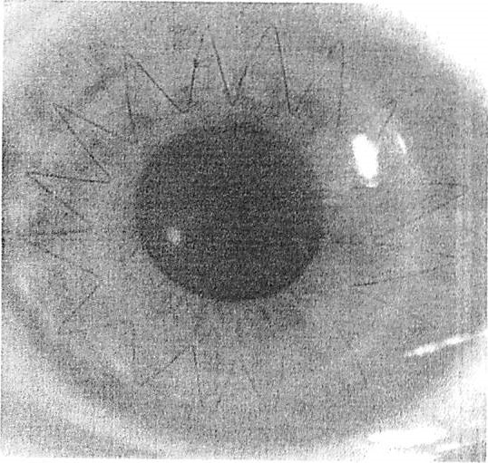

Mae tair haenen gan y gornbilen (haenen allanol denau, haenen fewnol denau a haenen drwchus yn y canol). Mewn rhai clefydau, dim ond yr haenen fewnol sy’n cael ei heffeithio (endotheliwm), gan achosi edema cornbilennol (chwyddo) a chymylu (gweler isod).
Mewn rhai clefydau, dim ond yr haenen ganolog neu ran o’r haenen ganolig sy’n cael ei heffeithio (gweler isod).
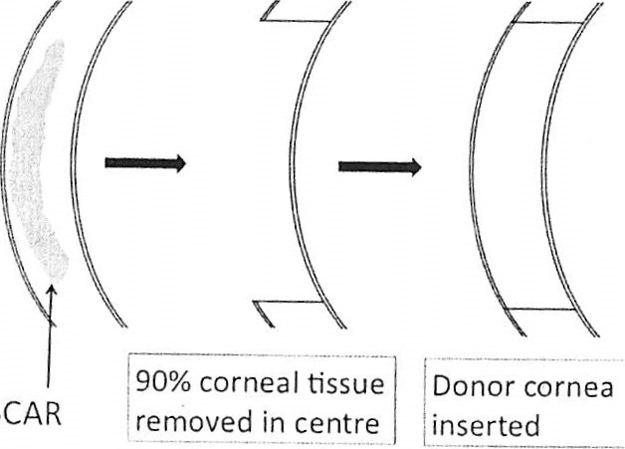

Mae DALK yn dechneg fodern i dynnu’r ddwy haenen allanol a mewnosod dwy haenen allanol o gornbilen rhoddwr yn eu lle i roi trawsblaniad trwch-rhannol.

Manteision ceratoplasti haenennol blaen dwfn (DALK)
Golwg gwell
Mae gan tua 75% o bobl sy’n cael trawsblaniad ar gyfer ceratoconws olwg digon da i yrru’n gyfreithlon, er efallai y bydd rhaid iddyn nhw wisgo sbectol neu lensys cyffwrdd neu efallai y bydd angen llawdriniaeth arall arnynt i gael y canlyniadau gorau. Mae’n gallu cymryd hyd at 18 mis nes y bydd eich golwg yn gwella’n llwyr.
Mae risgiau ceratoplasti haenennol blaen dwfn (DALK) yn anghyffredin ond mae cymhlethdodau difrifol yn cynnwys.
- Haint sy’n bygwth golwg (1 allan o bob 1,000)
- Gwaedu difrifol sy’n achosi colli golwg
- Datodiad y retina
- Llid difrifol neu achosion colli golwg anghyffredin eraill.

Gwrthod trawsblaniad cornbilennol

Gall eich system imiwnedd adnabod ac ymosod ar drawsblaniad cornbilennol. Mae hyn yn digwydd mewn un o bob chwe chlaf yn y ddwy flwyddyn gyntaf ar ôl trawsblaniad a gall achosi i’r impiad fethu. Mae hefyd yn gallu cael ei wrthdroi os yw meddyginiaethau gwrth-wrthod yn cael eu dechrau’n brydlon. Mae’n parhau i fod yn bosibilrwydd ar gyfer gweddill eich bywyd.

Impiad yn methu
Os bydd impiad yn methu bydd eich cornbilen yn troi’n gymylog eto a’ch golwg yn niwlog.

Glawcoma

Fel arfer gellir rheoli hyn gyda diferion llygaid, ond weithiau mae angen llawdriniaeth a all niweidio’ch golwg.

Cataract
Gellir cael gwared ar hwn drwy lawdriniaeth.
Newid i geratoplasti treiddiol
Ambell waith, nid yw’n bosibl perfformio trawsblaniad trwch-rhannol ac mae’n rhaid perfformio trawsblaniad trwch-cyfan yn lle hynny. Mae hyn yn digwydd mewn 10% o weithredoedd DALK.

Manteision posibl o DALK dros impiad trwch llawn
• Risg llai o broblemau y tu mewn i’ch llygad megis haint difrifol neu waedu.
• Risg llai o wrthod impiad.
• Mae clwyf y gornbilen ar ôl DALK yn gryfach nag ar ôl impiad trwch llawn (PK). Mae hyn yn golygu y gellir tynnu pwythi’n gynharach.
Anfanteision posibl o DALK dros impiad trwch-llawn

Mae gan bobl sy’n derbyn DALK lai o siawns o gael golwg 6/6 (golwg ardderchog) na phobl sy’n derbyn impiadau trwch-llawn.

Y llawddriniaeth
Cynhelir y llawdriniaeth o dan anaesthetig cyffredinol neu leol ac mae’n cael ei anfon i’n labordy patholeg i’w archwilio o dan ficrosgop.

Ar ôl y llawdriniaeth
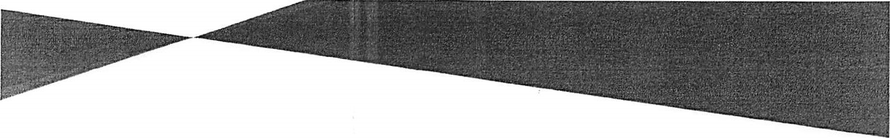
Fel arfer, cewch eich archwilio gan y tîm llawfeddygol ar ôl eich llawdriniaeth ac yn gyffredinol gallwch fynd adref ar yr un diwrnod. Byddwn yn eich gweld eto o fewn un wythnos yn y clinig claf allanol ac yn rheolaidd wedyn (tua 6 ymweliad yn y flwyddyn gyntaf). Fel arfer rydym yn awgrymu eich bod yn cymryd pythefnos i ffwrdd o’r gwaith, trafodwch eich amgylchiadau unigol â’ch meddyg. Bydd rhaid i chi ddefnyddio diferion llygaid gwrth-wrthod am o leiaf chwe mis ac mewn rhai achosion, am gyfnod amhenodol. Mae’n bosibl y byddwn yn tynnu pwythi unigol o dri mis ar ôl y llawdriniaeth, ond ni fyddwn yn tynnu’r holl bwythi tan o leiaf flwyddyn ar ôl y driniaeth.

Beth os bydd y trawsblaniad yn methu?
Os bydd y trawsblaniad yn methu, gellir defnyddio llawdriniaeth o’r enw ailimpio, ond mae’r risg o wrthod a methu wedi hynny yn cynyddu bob tro y cewch ragor o lawdriniaethau ailimpio.

Gwrthod trawsblaniad cornbilen
Mae angen trin gwrthod ar frys, neu mae’n gallu achosi i’r trawsblaniad fethu ac achosi colli golwg.

Symptomau gwrthod yw:
- Llygaid coch
- Sensitifedd i olau
- Colli golwg
- Poen
Os ydych yn cael unrhyw un o’r symptomau yma, cysylltwch â’r Clinig Llygaid Mynediad Cyflym (ar y rhif isod)
OS OES ANGEN UNRHYW GYNGOR NEU RAGOR O WYBODAETH ARNOCH CYSYLLTWCH Â’R:
Clinig Llygaid Mynediad Cyflym - 01792 205666 est 5850
Neu
Mr Mario Saldanha trwy ei ysgrifenyddes:
Miss Helen Clarke
Ysgrifenyddes Feddygol i:
Mr. Mario Saldanha FRCS FRCOphth DO
Offthalmolegydd Ymgynghorol,
Cornbilen, Clefydau Allanol a Llawfeddygaeth Blygiannol,
Ysbyty Singleton,
Ymddiriedolaeth PABM, Abertawe
Uwch Ddarlithydd Anrhydeddus, Prifysgol Caerdydd

Ffôn: 01792 957627 Est: 39627

